Государственное учреждение
«ГЛАВНАЯ ГОСУДАРСТВЕННАЯ ИНСПЕКЦИЯ ПО СЕМЕНОВОДСТВУ, КАРАНТИНУ И ЗАЩИТЕ РАСТЕНИЙ»

Сигнализационное сообщение № 1
от 8 АПРЕЛЯ 2016 г.

ВНИМАНИЕ!!! Обыкновенная хлебная жужелица– опасный вредитель озимых зерновых культур.
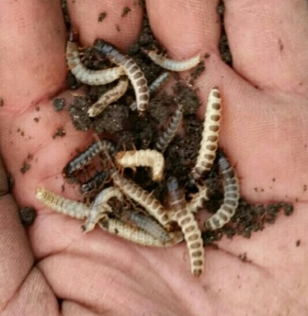
На посевах озимых зерновых культур в Брестской области впервые выявлен новый вредитель – личинки обыкновенной хлебной жужелицы.
Личинка грязно-белая, голова и три грудных сегмента темно-бурые; видны светло-коричневые пятна; брюшко оканчивается двумя отростками.
Зимуют личинки в почве в агроценозах культур на глубине 30-50см. При почвенных раскопках 10 проб по 0,1 м² в очагах обнаружено до 50 личинок при поврежденности растений 40%.
В начале возобновления вегетации озимых зерновых культур выявлены разновозрастные личинки фитофага.
Тип повреждения: измочаливание листовой пластинки, от чего растение утрачивает свои компенсаторные способности, образуя оголенные черные проплешины в посевах. Период вредоносности личинок зависит от наличия корма и гидротермического режима.
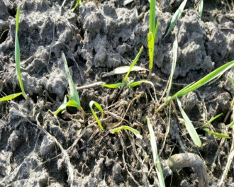
Массовому размножению хлебной жужелицы способствовали: продолжительно теплая осень 2015 года с периодически выпавшими осадками, нарушение севооборота, посев озимых зерновых культур по стерневым предшественникам, наличие на полях падалицы, поздний срок сева озимых зерновых культур.

Методика учета: | 10 проб по 0,1 м² (33x30см)
Единица учета: | особей на м²
Экономический порог вредоносности: | 5-8 особей на м²

При выявлении вредителя для ликвидации очагов личинок можно обрабатывать посевы при температуре + 12°С инсектицидами комбинированного и системного действия с рекомендованной максимальной нормой расхода, которые разрешены на озимых зерновых культурах, согласно «Государственного реестра…»

Заместитель директора Д.В. Кизеев

Пулинович 2882379

